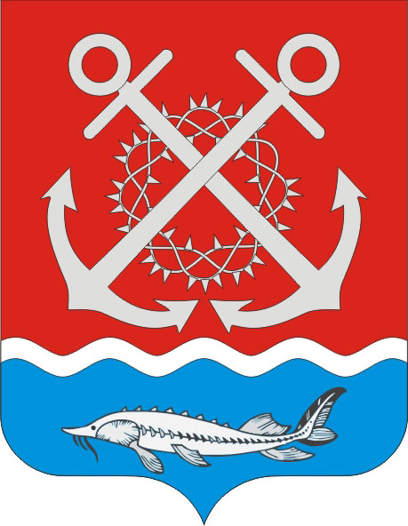 ПРОЕКТ

МЕСТНОЕ САМОУПРАВЛЕНИЕ

АДМИНИСТРАЦИЯ ПОЛЯКОВСКОГО

СЕЛЬСКОГО ПОСЕЛЕНИЯ

НЕКЛИНОВСКОГО РАЙОНА РОСТОВСКОЙ ОБЛАСТИ

ПОСТАНОВЛЕНИЕ

от _______________________2023 г. №
х. Красный Десант

О признании утратившим силу постановление Администрации Поляковского сельского поселения от 11.10.2019 №123 «Об утверждении муниципальной программы Поляковского сельского поселения «Развитие транспортной системы»»

В соответствии с пп.5 п.1 ст. 14-16 Федерального закона от 06.10.2003г. №131-ФЗ «Об общих принципах организации местного самоуправления в Российской Федерации», Областного закона от 28.12.2015г. №486-ЗС «О внесении изменений в Областной закон «О местном самоуправлении в Ростовской области» Администрация Поляковского сельского поселения п о с т а н о в л я е т:

- Признать утратившими силу с 20.05.2023 года постановления Администрации Поляковского сельского поселения:
- от 11.10.2019г. №123 «Об утверждении муниципальной программы Поляковского сельского поселения «Развитие транспортной системы»»;
- от 14.11.19г. № 138 «О внесении изменений в постановление Администрации Поляковского сельского поселения от 11.10.2019г. №123 «Об утверждении муниципальной программы Поляковского сельского поселения «Развитие транспортной системы»»;
- от 18.12.20г. № 129 «О внесении изменений в постановление Администрации Поляковского сельского поселения от 11.10.2019г. №123 «Об утверждении муниципальной программы Поляковского сельского поселения «Развитие транспортной системы»»;
- от 27.01.21г. № 13 «О внесении изменений в постановление Администрации Поляковского сельского поселения от 11.10.2019г. №123 «Об утверждении муниципальной программы Поляковского сельского поселения «Развитие транспортной системы»»;
- от 10.09.21г. № 89 «О внесении изменений в постановление Администрации Поляковского сельского поселения от 11.10.2019г. №123 «Об утверждении муниципальной программы Поляковского сельского поселения «Развитие транспортной системы»»;
- от 22.11.21г. № 07 «О внесении изменений в постановление Администрации Поляковского сельского поселения от 11.10.2019г. №123 «Об утверждении муниципальной программы Поляковского сельского поселения «Развитие транспортной системы»»;
- от 22.12.21г. № 30 «О внесении изменений в постановление Администрации Поляковского сельского поселения от 11.10.2019г. №123 «Об утверждении муниципальной программы Поляковского сельского поселения «Развитие транспортной системы»»;
- от 22.01.22г. № 06«О внесении изменений в постановление Администрации Поляковского сельского поселения от 11.10.2019г. №123 «Об утверждении муниципальной программы Поляковского сельского поселения «Развитие транспортной системы»»;
- от 18.11.22г. № 135«О внесении изменений в постановление Администрации Поляковского сельского поселения от 11.10.2019г. №123 «Об утверждении муниципальной программы Поляковского сельского поселения «Развитие транспортной системы»»;
- от 28.12.22г. № 159 «О внесении изменений в постановление Администрации Поляковского сельского поселения от 11.10.2019г. №123 «Об утверждении муниципальной программы Поляковского сельского поселения «Развитие транспортной системы»».
- Настоящее постановление вступает в силу со дня его официального опубликования, размещению на официальном сайте Поляковского сельского поселения.
- Контроль за выполнением постановления оставляю за собой.

Глава Администрации
Поляковского сельского поселения А.Н. Галицкий

